[NOX] 수호 레이드 시스템

작성자: 김택훈
작성자: 김택훈
작성일: 2015 06 11
Ver.버전: 1.00

Revision
날짜 | 작업내용 | 작업자 | Version
2017.03.15 | 수호 레이드 비동기 (친구, 길드 소환) 모드 변경  수호 레이드 관련 DB 테이블 구조 수정.  수호 레이드 기본, 보상 DB 수정. | 김택훈 | 1.0
2017.03.20 | Rule 수정, 관련 테이블 추가 및 데이터 설정 | 김택훈 | 1.1
2017.03.22 | 수호레이드 부활 및 초기화 Rule 수정, Flow 수정 | 김택훈 | 2.0

목차
Revision 0
1. 수호 레이드 4
1.1 수호 레이드 모드 4
1.1.1. 수호 레이드 전투 개요 4
1.1.1.1. 의의 4
1.1.1.2. 수호 레이드 특징 4
1.1.2. 수호 레이드 입장 및 입장제한 5
1.1.2.1. 수호 레이드 입장 및 입장회수 초기화 5
1.1.2.2. 수호 레이드 입장 방법 6
1.1.2.3. 수호 레이드 종류 및 난이도 별 입장 조건 6
1.1.2.4. 제 1수호 레이드 맵과 보스 설정 7
1.1.2.5. 제 1수호 레이드 보스 설정 9
1.1.3. 수호 레이드 난이도 선택 창과 게임 준비 9
1.1.3.1. 수호 레이드 난이도 선택 9
1.1.3.2. 수호 레이드 출전 파티원 초대 및 출전 10
1.1.4. 수호 레이드 플레이 흐름도 11
1.1.4.1. 수호 레이드 입장 및 난이도 선택 흐름도 11
1.1.4.2. 수호 레이드 플레이 기본 흐름도 12
1.1.5. 수호 레이드 전투 진행 13
1.1.5.1. 수호 레이드 시작 13
1.1.5.2. 보스 Spawn 13
1.1.5.3. 수호 레이드 승리 및 패배 13
1.1.5.4. 수호 레이드 전투 추가 규칙 14
1.1.5.5. 수호 레이드 조력자 규칙 14
1.1.5.6. 부활 규칙 14
1.1.5.7. 수호 레이드 결과 처리 15
1.1.5.8. 수호 레이드 중도 포기에 대한 결과처리 15
1.1.6. 수호 레이드 전투결과에 따른 기본 및 보너스 보상 15
1.1.6.1. 수호 레이드 루비 보상 15
1.1.6.2. 수호 레이드 기본 보상 15
1.1.6.3. 초대된 파티원에 대한 보너스 보상 16
1.1.7. 수호 레이드 UI 17
1.1.7.1. 마을 지도 > 도전 17
1.1.7.2. 레이드 던전 > 수호 레이드 컨텐츠 UI 18
1.1.7.3. 수호 레이드 난이도 선택 창 19
1.1.7.4. 수호 레이드 파티원 초대 및 시작 20
1.1.7.5. 인 게임 시작 연출 21
1.1.7.6. 부활 팝업 창 21
1.1.7.7. 수호 레이드 인-게임 HUD 22
1.1.8. 결과창 23
1.1.8.1. 결과창 : 수호 레이드 보상 및 정보 23
1.2 HUD 보스 등장 연출 23
1.3 HUD 종료 연출 – 미션 실패 23
2. 수호 레이드 관련 Table 24
2.1 수호 레이드 관련 Data Table List 24
2.2 GuardianRaid Access Code 정리 24
2.3 GDRaidReward Access Code 정리 27
2.4 PartyContributivenessReward Access Code 정리 28

수호 레이드

수호 레이드 모드

수호 레이드 전투 개요

의의
수호 레이드는 플레이어 캐릭터가 친구, 길드, 추천플레이어와 최대 4인 파티(비동기 플레이어 소환)를 맺고 수호 레이드 보스 몬스터와 전투를 하고 승리하는 것이 목적이다. 플레이어는 친구, 길드, 추천플레이어 등을 소환할 수 있기 때문에 커뮤니티 활성화 및 또 다른 전투플레이를 제공하기 위한 컨텐츠이다.

수호 레이드 특징
- 1인 이상 최대 4인까지 팀이 결성되어야 게임 시작이 가능하다. (친구, 길드, 추천플레이어 소환없이 진행 가능하게 설정)
- 수호 레이드는 종류 및 난이도 선택을 할 수 있다. [수호 레이드 컨텐츠 UI에 종류 선택 여부는 협의에 따라 제외될 수 있음]
- 플레이어 캐릭터는 파티로 구성할 3명의 소환 캐릭터를 선택할 수 있다.
- 소환 가능한 대상은 플레이어 캐릭터의 친구, 길드, 그리고 시스템에서 추천하는 레벨 구간별 5명씩 최대 25인의 추천 캐릭터 이다.
- 1일 지정된 회수(3회) 수호 레이드 컨텐츠를 진행할 수 있다. [입장 가능 회수는 테이블에서 설정, 서비스시점에 맞게 조정]
- 입장 제한 회수가 존재하며, 입장 시 1회수를 소모하게 된다.
- 회수 초기화는 최대 3회로 제공되며, 각 초기화 회수가 증가할 때마다 다이아 가격이 2배씩 오른다.
- 수호 레이드는 종류와 난이도에 따라 설정된 보상을 플레이어 캐릭터에게 지급하며, 파티에 초대된 대상에게는 우정포인트 및 열쇠가 지급(우편함)되는 것이 특징이다. 입장 시 초대한 대상에게 우편함으로 정해진 우정포인트 또는 열쇠를 상으로 보낸다. [반복, 초기화 회수 등에 따라 적정 수치로 설정]
- 즉, 플레이어는 친구, 길드, 추천캐릭터의 도움으로 수호 레이드 보상을 획득하고, 파티로 구성된 캐릭터는 열쇠를 추가(난이도별로 차등 보상)로 획득할 수 있다.
- 다이아를 사용하여 초기화하는 경우, 플레이어는 다이아 재화를 소모하여 플레이어와 관계된 다른 플레이어들에게 더 많은 열쇠를 제공하게 된다.
- 과금러가 무과금러 또는 다른 과금러들에게 도움을 주는 형태.
- 단, 초기화 비용에 설정을 적정하게 설정하여, 어뷰징을 최소화한다.
- 수호 레이드인 경우, 골드와 경험치 보상은 테이블에서 설정된 값으로 제공하며, 추가로 루비 재화를 획득할 수 있다.

수호 레이드 입장 및 입장제한

수호 레이드 입장 및 입장회수 초기화
- 수호 레이드는 별도의 입장재화를 소모하지 않으며, 입장회수로 처리/저장된다.
- 서버시간 기준 1일 24시간을 기준으로 수호 레이드 입장 회수 초기화 시간이 정해져 있다.
- 수호 레이드 입장회수 초기화는 매일 자정24시에 이루어집니다.
- 요일에 관계없이 공통으로 매일 초기화 시간은 동일하다.
- 수호 레이드 기본 입장 회수는 3회 제공된다.
- 수호 레이드 입장회수 초기화는 총3회 제공된다.
- 수호 레이드 입장회수 설정은 다음 표에 DB 테이블과 필드에서 설정한다.
DB 테이블 | 하위 테이블(Sheet) | 필드 | 설명
MapInfo | GuardianRaid | EntryLimitType | 수호 레이드 1일 입장제한 회수 여부
 |  | EntryLimitCount | 수호 레이드 1일 입장제한 회수: 3회 설정
DB 테이블 | 하위 테이블(Sheet) | Type | 설명
ValueInfo | DefaultValue | GDRaid_ResetZemCount | 수호 레이드 입장횟수 제한 초기화 다이아 기준 비용  Formula: 초기화 회수에 따른 초기화 비용 = 설정 값 * 초기화 회수  설정 값 : 다이아 150 (임시설정)
 |  | EntryLimitCount_GDRaid | 수호 레이드 1일 입장제한 회수: 3회 설정  해당 테이블 값을 서버/클라이언트가 MapInfo 정보만을 사용하는지 별도로 사용하는지 체크가 필요함.
 |  | GDRaid_EntryResetCount | 수호 레이드 초기화 회수 설정

수호 레이드 입장 방법
- 수호 레이드 입장 방법은 마을 지도를 통해 수호 레이드 컨텐츠 아이콘으로 입구로 이동 또는 직접 캐릭터 이동으로 수호 레이드 컨텐츠 입구로 이동하여 입장 버튼을 활성화 시킨 후 버튼을 클릭하여 입장한다.
- 수호 레이드는 다양한 수호 레이드 종류를 선택할 수 있으며, 해당 수호 레이드 아이콘을 선택한다.
- 상황에 따라 단일 컨텐츠 입장 아이콘으로 설정할 수 있음을 미리 알린다.
- 입장 레벨이 30레벨이상이 아니거나 입장 가능 회수가 부족한 캐릭터가 시도하는 경우 관련 메시지 팝업창을 호출한다.
- 1.1.4.1 수호 레이드 입장 및 난이도 선택 흐름도 참고
- 1.1.7.1 마을지도 > 도전 관련 UI 참고.

수호 레이드 종류 및 난이도 별 입장 조건
- 수호 레이드 컨텐츠는 레벨 30이상부터 입장이 가능하다.
- 위에서 언급한 수호 레이드 종류 및 난이도로 나뉘며, 입장조건은 수호 레이드 종류별 1일 입장 회수 1회를 소모한다.
- 수호 레이드의 종류에 따라 제한 레벨은 자유롭게 설정할 수 있다.

수호 레이드 종류 | 난이도 구분 | 입장조건 | 설명
제 1 수호 레이드  (랜덤 듀오 보스)  구현 | 난이도 1(쉬움) | 1일 입장회수 잔여 회수 1회이상  레벨 30이상 | 플레이어는 던전마다 최대 3명의 파티원을 소환할 수 있다.  파티원은 친구, 길드, 추천 플레이 캐릭터 중 3명까지 고를 수 있다.  파티원으로 소환이 된 캐릭터는 중복 소환이 불가능하다.
 | 난이도 2(중간)
 | 난이도 3(어려움
제 2 수호 레이드  (드래곤 둥지)  미구현 | 난이도 1(쉬움) | 1일 입장회수 잔여 회수 1회이상  레벨 30이상 | )플레이어는 던전마다 최대 3명의 파티원을 소환할 수 있다.  파티원은 친구, 길드, 추천 플레이 캐릭터 중 3명까지 고를 수 있다.  파티원으로 소환이 된 캐릭터는 중복 소환이 불가능하다.
 | 난이도 2(중간)
 | 난이도 3(어려움

DB 테이블 | 하위 테이블(Sheet) | 필드 | 설명
MapInfo | GuardianRaid | StageType | 던전 타입 설정 : 12 - 수호 레이드
 |  | StageGeneralCode | 수호 레이드 장비 아이템 보상
 |  | RecommendLevel | 30 (제 1 수호레이드에 대한 설정)
 |  | EntryCostType | 별도의 입장권을 소모하지 않는다.
 |  | EntryLimitType | TRUE 설정으로 1일 입장 회수 제한이 설정된다.
 |  | EntryLimitCount | 1일 입장 회수 설정 : 제1 수호레이드는 3
 |  | AddRewardGroupCode | 추가 아이템 보상 아이템

제 1수호 레이드 맵과 보스 설정
- 제 1 수호 레이드는 총 4종의 맵과 각 맵당 2마리의 보스 몬스터로 세팅 설정된다
- 각 맵에는 듀오로 구성된 보스가 2마리 씩 구성되어 있으며, 난이도에 관계없이 맵과 보스 듀오 구성은 동일하다.
- 단, 보스 몬스터는 난이도에 따라 그 능력치가 적용된다.
- 난이도를 설정하고 파티원 구성 후 출전(시작)하면, 랜덤으로 맵과 해당 맵의 보스가 결정되는 방식이다.
- 다음 아래 표에서 각 맵의 보스 몬스터 등의 설정을 정리.

레이드 종류 | 맵 종류 | 설정 보스 | 수호 레이드 설정 맵 참고 이미지
제 1 수호레이드 | ACT 1 유사배경 | 퀸투스 | 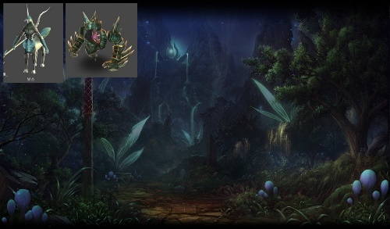
 |  | 루스투룸
 | ACT 4 유사배경 | 케라버그 | 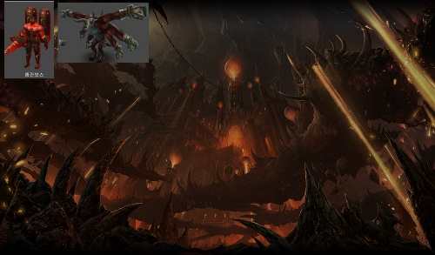
 |  | 드레이크
 | ACT 3 유사배경 | 쿠이안 | 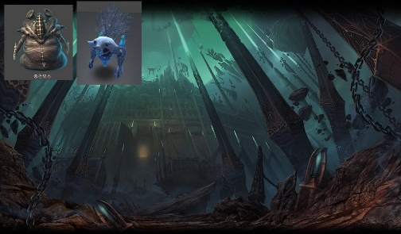
 |  | 프리겔리두즈
 | ACT 8 유사배경 | 헤르케리움 | 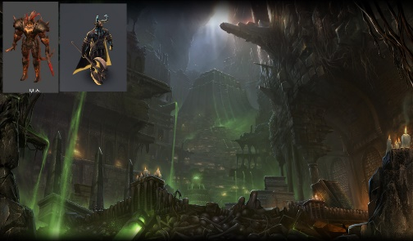
 |  | 로난

제 1수호 레이드 보스 설정
- 수호 레이드의 보스 능력 설정은 MapInfo 의 GuardianRaid 테이블에 MonsterLevel 필드로 몬스터 레벨에 능력치를 가져온다.
- 맵에 연관된 보스 몬스터 배치는 개별적으로 설정된 DB > MapTrigger를 사용한다.
- 수호 레이드의 각 난이도는 MapInfo 의 GuardianRaid 테이블에 MonsterLevel 필드와 AtkRatio 필드 DefRatio 필드로 난이도 설정을 해준다.
- 4인 파티 기준 공격력을 감안하여 난이도 쉬움, 중간, 어려움 등의 설정을 설계한다.

수호 레이드 난이도 선택 창과 게임 준비

수호 레이드 난이도 선택
- 수호 레이드 난이도 선택창에서 플레이어가 원하는 난이도 선택 후 파티 초대 플레이 캐릭터를 선택하여 해당 모드에 입장할 수 있다.
- 수호 레이드 난이도 선택 패널은 Default 로 선택된 곳이 없고, 입장하기 버튼은 수호 레이드 모드 선택 후 해당 모드에 따라 On / Off 된다.
- 난이도를 선택하면 해당 수호 레이드에 대한 보상 아이템 정보 및 해당 맵의 기본 보상 정보도 같이 보여준다.
레이드 종류 | 난이도 종류 | 난이도 설정[비공개설정정보] | 진행 방식
제 1 수호 레이드 | 쉬움 | 4성 20강 풀 세트 4인 기준 난이도 | 2종의 보스와 플레이어 캐릭터를 포함한 4인이 전투를 벌여 제한된 시간동안 모든 보스를 물리치는 방식.
 | 중간 | 5성 20강 풀 세트 4인 기준 난이도
 | 어려움 | 6성 20강 풀 세트 4인 기준 난이도

정보 종류 | 정보 표시 | 설명
수호 레이드 타이틀 | 수호 레이드 종류의 이름 | 수호 레이드 관련 타이틀 이름 표시
입장 가능 회수 | N / M 수치 표시 | N: 1일 입장 가능 회수  M: 1일 입장 제한 회수
1일 입장 회수 초기화 | A / B 수치 표시 | A: 초기화 남은 회수  B: 초기화 제한 회수
난이도 선택 버튼 | 난이도 리스트 표시 | 해당 수호 레이드에 구성된 난이도 리스트 목록 표시
보상 | 보상 목록 표시 | 해당 난이도의 수호 레이드 보상
팀 구성하기 버튼 | 팀 구성하기 표시 | 버튼
초기화 버튼 | 초기화 표시 | 초기화 버튼
연계 스킬 자동 버튼 | 연계스킬 및 골드 표시 | 연계스킬 자동 사용 버튼 및 소모되는 골드 량 표시

수호 레이드 출전 파티원 초대 및 출전
- 수호 레이드 난이도 선택창에서 난이도 모드 선택 후 팀 구성하기 버튼누른다.
- 1.1.7.3 수호 레이드 난이도 선택 창 참고
- 파티 구성을 할 수 있는 출전 플레이 선택 창이 뜬다. 출전 파티원을 최대 3인 까지 선택을 한다.
- 수호 레이드 출전하기 버튼이 나타난다.
- 팀 구성하기는 플레이어가 방장으로 수호 레이드 난이도 선택창에서 친구 또는 길드원들을 파티원으로 소환할 수 있다.
- 단, 1일 입장 초기화 전까지 동일한 대상은 반복 출전소환이 불가능하다.
- 1.1.7.4수호 레이드 파티원 초대 및 시작 참고.

수호 레이드 플레이 흐름도

수호 레이드 입장 및 난이도 선택 흐름도

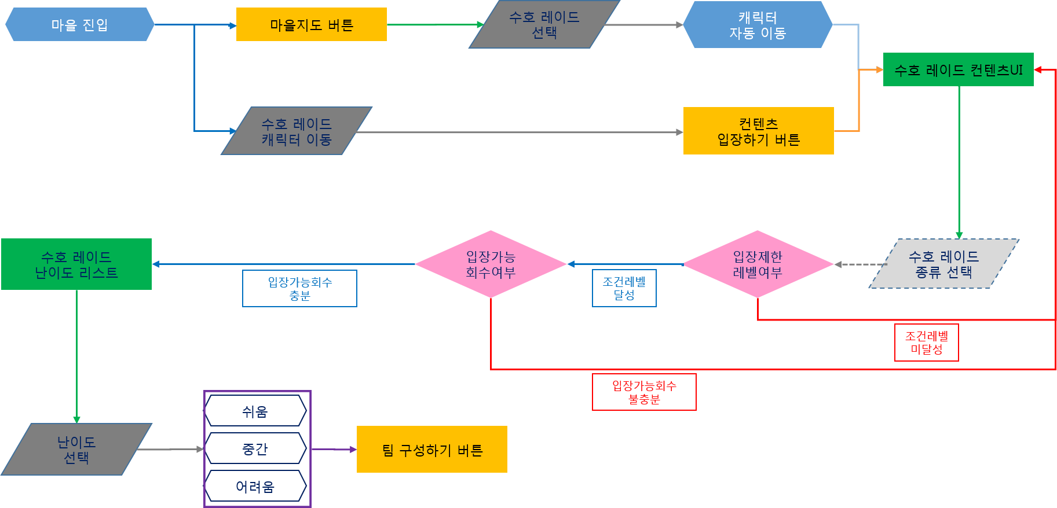

수호 레이드 플레이 기본 흐름도

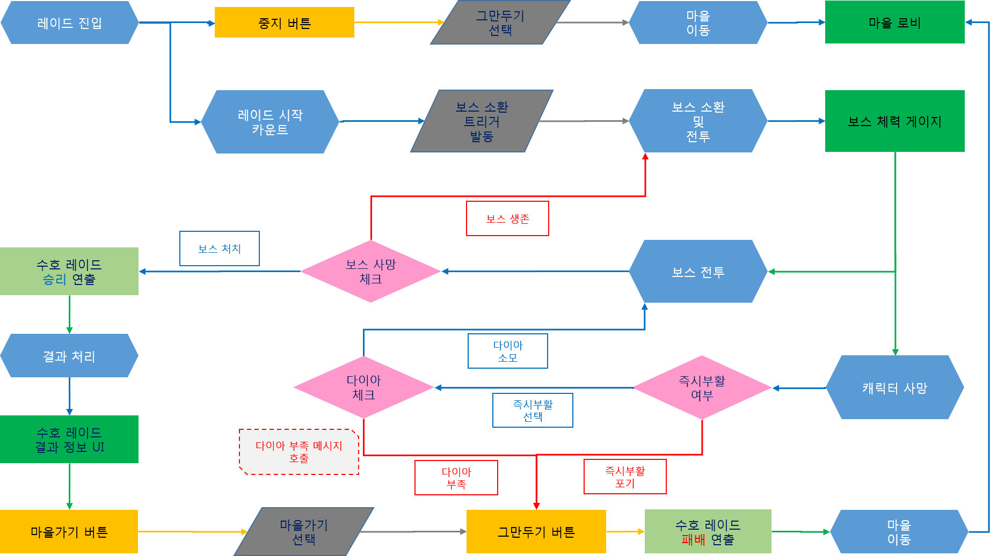

수호 레이드 전투 진행

수호 레이드 시작
- 플레이어가 난이도 선택 및 선택한 파티 인원으로 출전하기 버튼을 누르면 수호 레이드 난이도 별 랜덤 맵으로 자동 설정해준다.
- 각 맵의 플레이어 캐릭터 및 파티원들은 지정된 소환지점에서 시작하게 된다.
- 전체 파티원 로딩이 완료되면, 5초 카운트 후 수호 레이드가 시작된다.
- 1.1.9.4. 인 게임 시작 연출 참고
- 플레이어 캐릭터의 생성 지역은 보스와 전투를 벌이는 지역 근교에 설정되어 있다.
- 보스가 있는 Trigger 지점으로 수동 또는 자동 이동하여 전투를 시작한다.

보스 Spawn
- 보스가 있는 지역으로 수동 또는 자동 이동하는 경로에 Trigger를 배치하여 파티원 중 최초 한 명이 보스를 스폰시킨다.
- 보스 스폰 시 기존 보스 스폰 연출을 시작한다.

수호 레이드 승리 및 패배
- 수호 레이드는 제한시간 5분(300초) 동안 자신이 직접 구성한 파티원들과 함께 보스와 전투를 벌이며, 보스를 모두 처치 시 승리하게 된다.
- 단, 5분 동안 목표를 달성하지 못할 경우, 패배처리 된다.
- GDRaid_CombatLimitTime : 수호레이드 최대 전투 시간

수호 레이드 전투 추가 규칙
- 수호 레이드 내 HUD 에 많은 정보들과 더불어 파티원 정보창까지 게임 화면 내 보여지는 GUI 가 많다.
- 플레이어 캐릭터는 직접 조작이 가능하나 나머지 파티원은 AI 동작을 한다.
- 수호 레이드에서 수호석의 능력은 적용된다.
- 수호 레이드에서 전투 모드 변경 버튼은 지원된다.
- 연계 스킬 자동 설정이 가능하다.
- 수호 레이드에서 매트릭스 스킬 사용이 가능하다.
- 물약 사용이 가능하다.
- 1.1.7.7 수호 레이드 인-게임 HUD 참고

수호 레이드 조력자 규칙
- 전투 플레이 중 원하는 시점에 보유한 조력자 중 진형에 등록된 조력자를 소환하여 함께 전투를 진행할 수 있다.

부활 규칙
- 수호 레이드 전투 중 파티 팀원 캐릭터가 사망할 경우 부활하지 않는다.
- 플레이어 캐릭터는 사망 시 즉시 부활을 할 수 있다.
- 단, 연속 사망에 대한 즉시 부활 다이아 비용이 증가한다.
- 플레이어는 캐릭터 사망 시 게임을 포기(그만하기 버튼) 및 즉시 부활을 선택할 수 있다.
- 1.1.7.6. HUD 부활 팝업 UI 참고
- 플레이어는 사망 시 그만하기 버튼과 즉시 부활 버튼을 수호레이드 제한 시간까지 입력하지 않을 경우 강제로 게임 패배 처리된다.
- 보스의 체력이 0이 되기 전에 모든 파티원이 사망할 경우 실패 처리한다.
- 단, 플레이어 캐릭터는 다이아를 사용하여 즉시 부활을 할 수 있기 때문에 제한시간 까지 게임은 지속된다.
- 파티원 중 자신의 캐릭터 사망 후 부활하지 않은 상태에서 다른 파티원이 보스를 격퇴할 경우에도 승리처리로 보상은 지급된다.
- 파티원 전원 캐릭터 사망 후 부활하지 않을 경우 패배로 어떠한 보상도 지급되지 않는다. 단, 열쇠만 보상으로 지급된다.
- GDRaidImmediatlyReviveGemBaseValue : 수호 레이드 즉시부활 다이아 기본 비용

수호 레이드 결과 처리
- 수호 레이드 승리 및 패배 규칙에 따라 수호 레이드가 종료된 경우 기본 보상과 추가 보상 지급 처리한다.
- 1.1.8.1. 결과창 내 수호 레이드 모드별 보상 및 정보 참고
- 수호 레이드에 입장 회수, 초기화 회수, 보상에 대한 기록을 저장한다.
- 수호 레이드는 난이도별 보상을 제공한다.
- 1.1.6. 수호 레이드 전투결과에 따른 기본 및 보너스 보상 참고

수호 레이드 중도 포기에 대한 결과처리
- 수호 레이드 진행 중 중도 포기 한 경우, 무효 패배 처리가 된다.
- 또한, 수호 레이드 패배 시에도 지급하는 열쇠 보상도 지급하지 않는다.
- 중도 포기 시 수호 레이드에 재 진입은 할 수 없다.

수호 레이드 전투결과에 따른 기본 및 보너스 보상

수호 레이드 루비 보상
- 수호 레이드 전투에서 승리 시 획득하는 수호 레이드 전용 보상이다.
- 루비 재화의 표시는 수호 레이드 입장 시 수호 레이드 컨텐츠 UI창과 난이도 선택창 UI에서 재화 표시를 나타낸다.
- 1.1.7.3 수호 레이드 난이도 선택 창 참고

수호 레이드 기본 보상
- 캐릭터 경험치 : 최고 레벨(Lv50)이 되지 않은 캐릭터의 경우 DB에 설정된 값을 전투 기여도와 상관없이 같은 양을 지급한다.
- 수호자 경험치 : 50레벨 이상 수호자 경험치를 획득하는 캐릭터의 경우 DB에 설정된 값을 전투 기여도와 상관없이 같은 양을 지급한다.
- 장비 아이템 : 전투 기여도와 상관없이 보스를 클리어할 경우 장비 아이템 보상 지급.
- GuildExp_EnterGDRaidMode : 길드 경험치 지급.

초대된 파티원에 대한 보너스 보상
- 수호 레이드 전투에서 추가 보너스 보상이다.
- 플레이어가 선택한 출전 파티 캐릭터에게 승패와 관계없이 열쇠를 보상으로 지급한다.
- 열쇠 보상은 수호 레이드의 난이도와 파티인원 수 에 따라 설정된 열쇠 개수를 지급한다. 기여도 순위에 따른 보상이 아닌 전체 지급을 한다.
- 열쇠 보상은 우편함으로 지급한다.
- 밸런스 상 열쇠 개수의 수량은 상황에 따라 변경/조정한다.
<< 난이도 별 열쇠 보상 지급 샘플 표 >>
난이도 | 2인 | 3인 | 4인
쉬움 | 열쇠 1개 | 열쇠 2개 | 열쇠 3개
중간 | 열쇠 1개 | 열쇠 2개 | 열쇠 3개
어려움 | 열쇠 1개 | 열쇠 2개 | 열쇠 3개

수호 레이드 UI

마을 지도 > 도전
- 마을지도 > 수호 레이드 아이콘 클릭 컨텐츠 이동.
- 수호 레이드 컨텐츠 UI 호출
- 수호 레이드 종류 아이콘 선택: 레벨 30이상 입장가능.
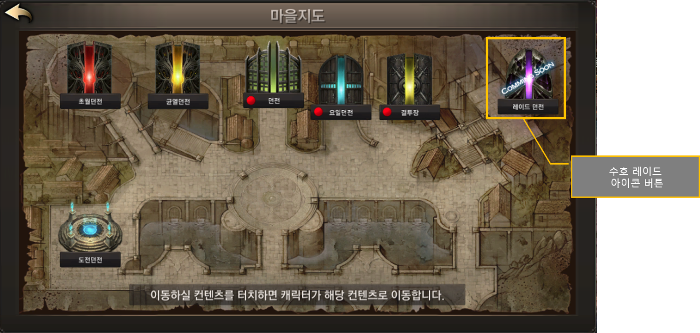

레이드 던전 > 수호 레이드 컨텐츠 UI
- 수호 레이드 컨텐츠 UI (종류 리스트)에서 수호 레이드 종류(아이콘)를 선택하여 수호 레이드 로비로 입장한다. (업데이트 일정에 따라 상이할 수 있음)
- 수호 레이드 컨텐츠 UI에서 수호 레이드 종류를 선택하면 해당 수호 레이드의 난이도를 선택하는 UI로 이동할 수 있다.
- 수호 레이드 로비에서의 각 난이도 별 정보는 다음과 같이 정보가 표시된다. 각 난이도 별 확인가능한 정보는 다음과 같다.

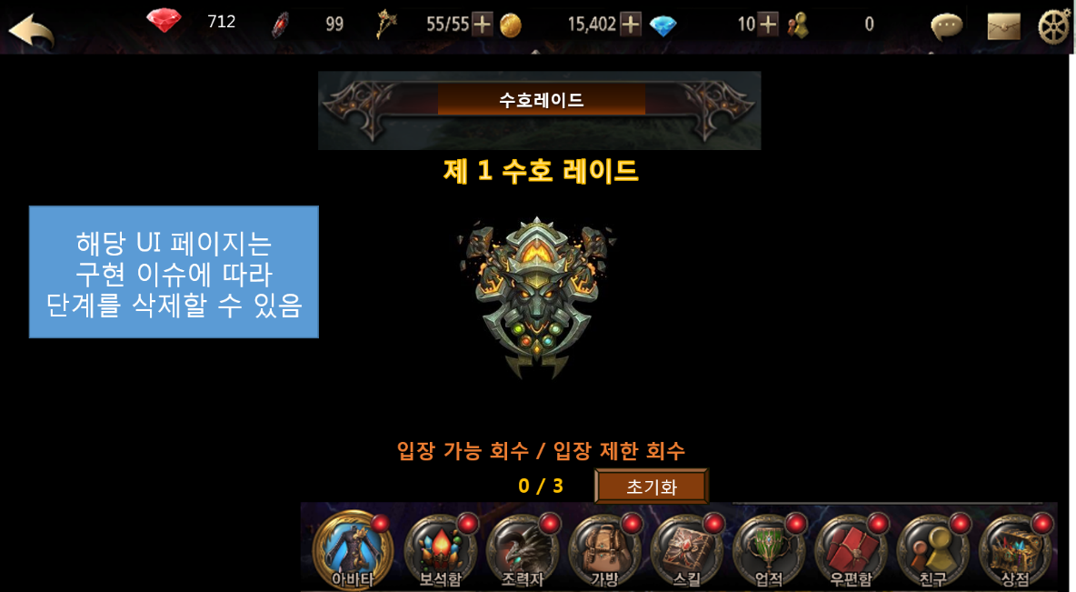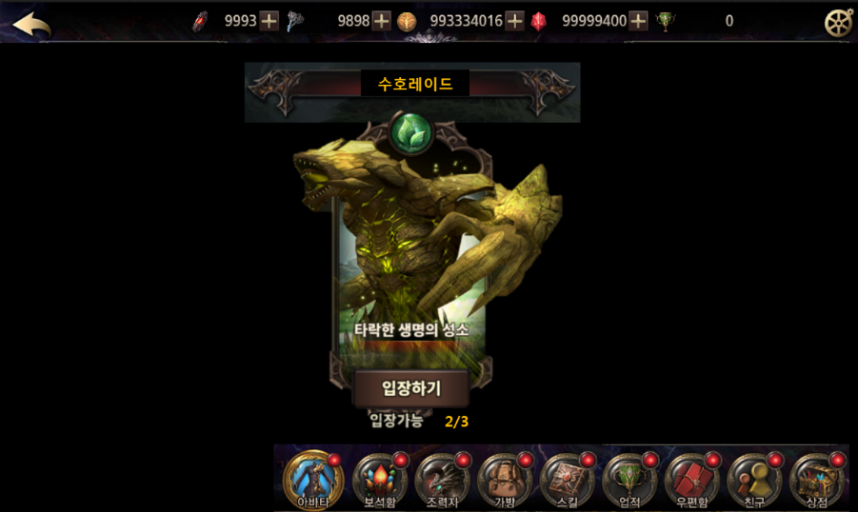

수호 레이드 난이도 선택 창
- 수호 레이드 난이도 선택을 할 수 있는 정보창.
- 단계 표시: 기본 3종의 난이도 단계가 제공되며, 추후 단계가 추가될 것을 고려하여 DB에 설정된 리스트에 따라 자동으로 증가될 수 있도록 개발한다.
- 입장 가능 횟수: 로비에서 종류 선택 시 해당 수호 레이드에 대한 입장 가능 회수 기본 3회, 초기화 버튼 클릭 시 안내 팝업에서 초기화 내용과 다이아 소모량을 표시한 후 승인 시 다시 3회 입장할 수 있다.

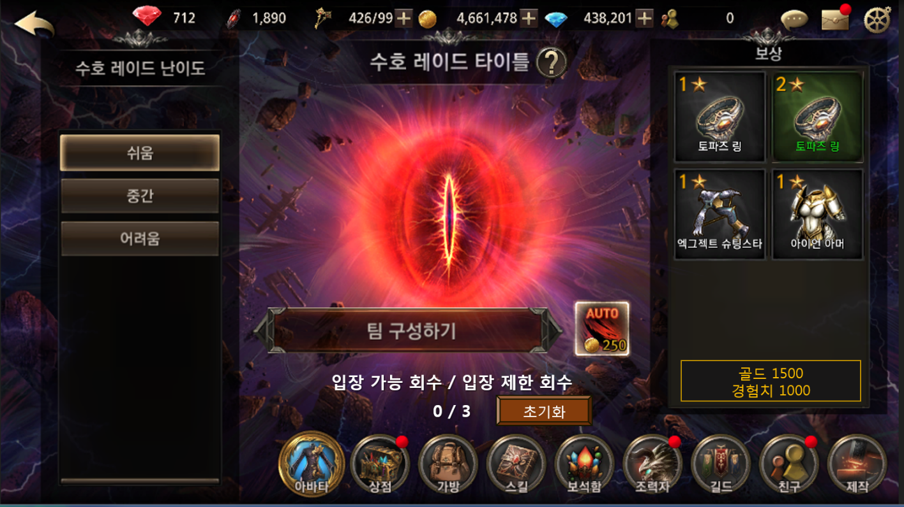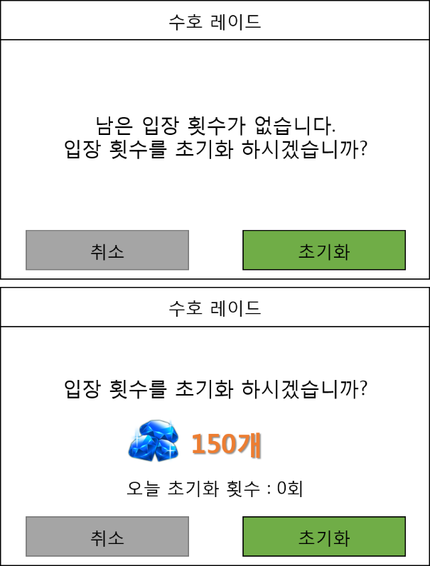

수호 레이드 파티원 초대 및 시작
- 수호 레이드 난이도 선택 후 팀 구성하기 버튼으로 팀 구성 팝업창 호출.
- 팀 구성 : 친구, 길드, 추천 캐릭터 리스트를 표시해준다.
- 팀 구성 표에는 선택한 대상의 출전 준비 (상태) 표시, 이미 출전을 한 캐릭터는 출전 완료(상태) 표시, 선택되지 않은 캐릭터는 선택하기 표시
- 출전완료 상태의 캐릭터를 선택 시 “이미 출전한 팀원입니다. 초기화 시 재선택이 가능합니다.” 라는 메시지를 띄워준다.
- 출전인원 : 선택된 캐릭터 수 / 최대 출전 가능 인원 수 표시.
- 출전하기 : 플레이어는 반드시 출전 인원을 선택하지 않아도 1인으로도 참여가 가능하다. 팀 구성이 완료되면 출전하기 버튼으로 수호 레이드 시작.
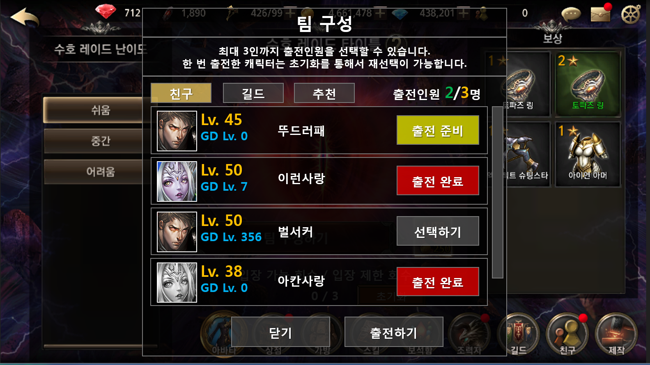

인 게임 시작 연출
- 게임 시작 후 파티원 전원이 로딩이 끝나면 캐릭터 시작(부활) 지점에서 해당 연출을 표시한다.
- 5초 카운트 다운 후 캐릭터 이동이 가능하다.
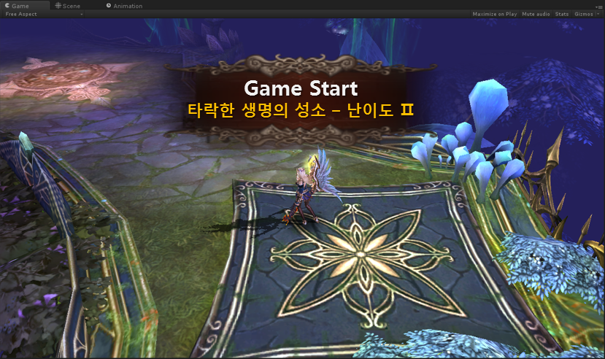
5

부활 팝업 창
- 수호 레이드 전투 중 캐릭터 사망 시 부활 팝업을 표시 한다.
- 부활은 즉시 부활로 다이아가 소모된다.
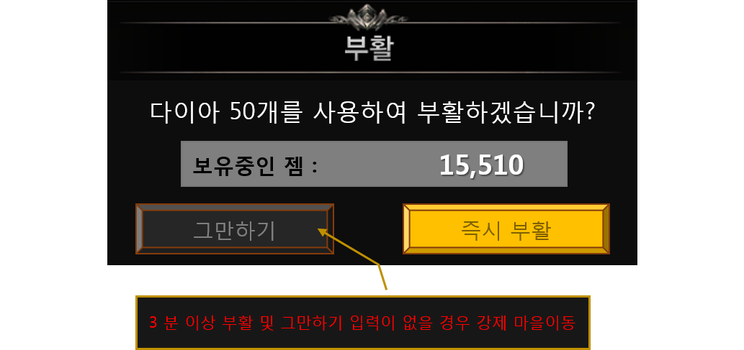

수호 레이드 인-게임 HUD
- 수호 레이드 인-게임 전투화면 구성
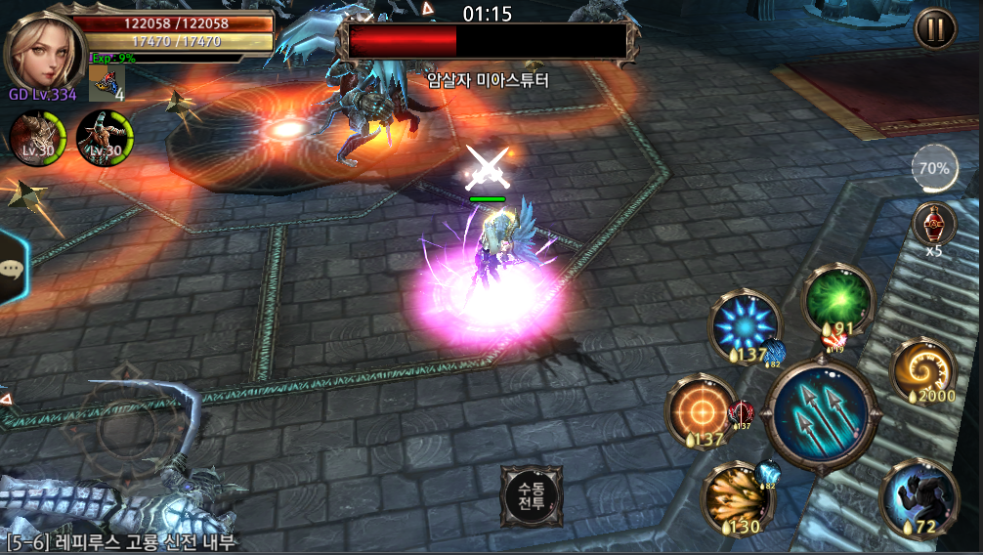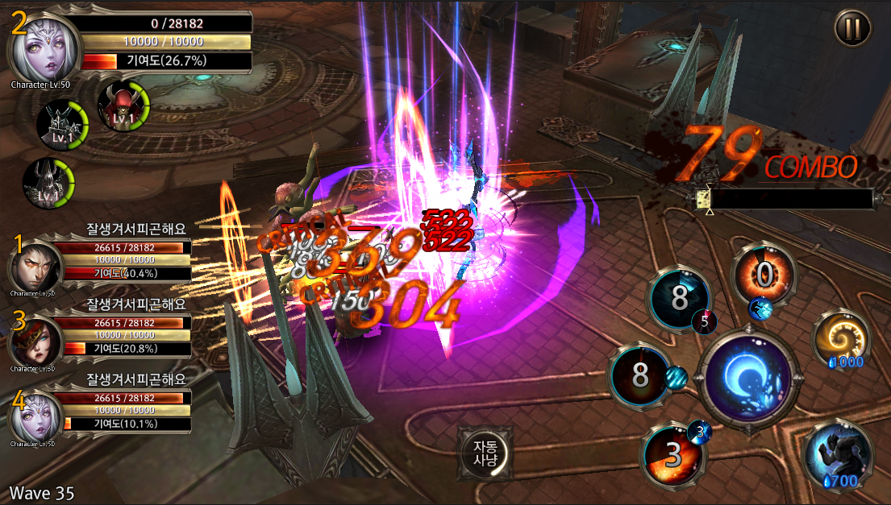
매트릭스 모드
활성화
전투모드
선택 가능
①
②
③
모드 별 파티원
정보창
플레이어 캐릭터
정보창
보스 체력 게이지
표시
플레이어 캐릭터
조력자 소환가능
제한 시간
표시 (5분)
물약
활성화

결과창

결과창 : 수호 레이드 보상 및 정보
- 수호 레이드 보스 처치를 통한 성공 및 실패 연출 후 수호 레이드 보상을 결과창에 표시한다.
- 플레이 시간 표시, 획득 골드 표시, 획득 경험치 표시, 수호 레이드 보상 표시.
- 버튼은 마을가기 버튼을 제공 및 적용한다.
- 파티원들에게 특별보상으로 지급된 열쇠는 우편함으로 지급된다.
- 성공 시 인-게임 결과 연출 및 연출 후 결과 정보창.
- 실패 시 인-게임 결과 연출 및 연출 후 결과 정보창.

HUD 보스 등장 연출
- 수호 레이드 설정 보스 등장 시 초월던전 등장연출과 동일한 연출을 제공한다.
- 보스 등장연출이 종료되면 다시 게임을 시작한다.

HUD 종료 연출 – 미션 실패
- 보스 몬스터 처치 이전에 수호 레이드 제한시간이 되면 미션 실패 연출을 한다.
- 미션 실패 연출 후 마을가기 버튼 제공한다.

수호 레이드 관련 Table

수호 레이드 관련 Data Table List
Table | Sub sheet | Comment
MapInfo | StageArea | 수호 레이드 모드의 Map, Trigger 등록
 | Map | 수호 레이드의 관련 Scene 등록
 | MapTrigger | 수호 레이드 관련 트리거 등록
 | GuardianRaid | 수호 레이드 종류 및 난이도에 따른 보상 및 세부설정
RewardItemInfo | GDRaidReward | 수호 레이드 공통 보상 설정: 장비
 | PartyContributivenessReward | 파티 시 처리되는 보상 설정

GuardianRaid Access Code 정리
AccessCode | Comments
Read | Tool 에서 읽어들이는 값에 대한 여부를 결정하는 필드.
Desc | 제작 설명
GeneralTypeCode | 모드별 GTC 고유코드  01 - 로비  02 - 마을  03 - 일반던전  04 - 정예던전  05 - 요일던전  06 - 균열던전  07 - 초월던전  08 - PVP 결투장  09 - 길드 단체전  10 - 월드보스  11 - 점령전  12 - 수호 레이드
StageType | 1 - 로비  2 - 마을  3 - 일반던전  4 - 정예던전  5 - 요일던전  6 - 균열던전  7 - 초월던전  8 - PVP 결투장  9 - 길드 단체전  10 - 월드보스  11 - 점령전  12- 수호레이드
StageNumberInAct | Comment
AtkRatio | 데미지  배율
DefRatio | 방어력  배율
StageExp | 클리어  캐릭터  경험치  보상  지급안함
GuardianExp | 수호자경험치 추가
StageGold | 클리어  골드 보상
AutoConnectionSkillGold | 자동연계스킬비용
BGMIndex | BGM Index 연동
LimitTimeSecond | 모드별 플레이  시간(초) 제한 설정
RecommendLevel | 던전입장제한레벨
StageGeneralCode | 1000 - 일반던전  2000 - 정예던전  3000 - 요일던전  4000 - 균열던전  5000 - 초월던전  6000 - 수호레이드  수호레이드 아이템 보상  RewardItemInfo DB > GDRaidReward
RewardCountMin | Comment
RewardCountMax | Comment
PartyRewardGroupCode | 모드별 파티 보상  그룹 인덱스  클리어 시 초대 파티원에게 열쇠 지급  100% 지급  (순위에 관계없이 해당 테이블의 파티 인원 수에 따른 열쇠지급량 결정)  PartyContributivenessReward
EntryCostType | 입장권 인덱스  -열쇠-  수호레이드는  입장회수로 제한
EntryCostAmount | 입장권 수량
EntryLimitType | 1일 입장 횟수 제한  FALSE - 제한 없음  TRUE - 횟수 제한
EntryLimitCount | 입장 횟수
MonsterLevel | Comment
StageDescriptionKey | 스테이지 설명 스트링
NameTextKey | DB > TextGuardianRaidStageName  스테이지 명칭 스트링
AddRewardGroupCode | 추가 보상 지급 인덱스  Map에서 활용되는 AddReward 에 대한 전체 드롭 내역을 묶는 인덱스

GDRaidReward Access Code 정리
AccessCode | Comments
Read | Tool 에서 읽어들이는 값에 대한 여부를 결정하는 필드.
Desc | 제작 설명
RewardGeneralCode | 보상 고유 코드
StageGeneralCode | 스테이지 보상 코드
RequiredClass | All과 선택한 캐릭터 Class 중 하나의 아이템 결정
Act | 설정된 액트 기준 (사용 안 함)
StageNo | 설정된 스테이지 기준 (사용 안 함)
GeneralTypeCode | 보상 지급 아이템 인덱스 코드
ItemMinCount | 최소 지급 개수
ItemMaxCount | 최대 지급 개수
DropRate | 무조건 지급 방식의 확률 적용
EquipType | 장착 타입 ( 사용 안 함 )
Grade | 아이템 등급 ( 사용 안 함 )

PartyContributivenessReward Access Code 정리

AccessCode | Comments
Read | Tool 에서 읽어들이는 값에 대한 여부를 결정하는 필드.
Description | 제작 설명
GeneralTypeCode | 보상 고유 코드
PartyRewardGroupCode | MapInfo > PartyRewardGroupCode와  연결된 그룹 인덱스
PartyUserCount | 파티원 수
PartyPlayRankType | 보상타입(ePartyPlayRankType)  1: 기여도(데미지)  2: 킬수  3: 점령기여  4: 기타1
CombatRank | -1: 순위관계없이 모두  1. 기여도 1위  2. 기여도 2위  3. 기여도 3위  4. 기여도 4위
AddExpRate | StageExp 또는  GuardianExp의  추가 경험치 비율
RewardCode | 보상 아이템  인덱스  우편함지급
ItemMinCount | 아이템 최소 수량
ItemMaxCount | 아이템 최대 수량

